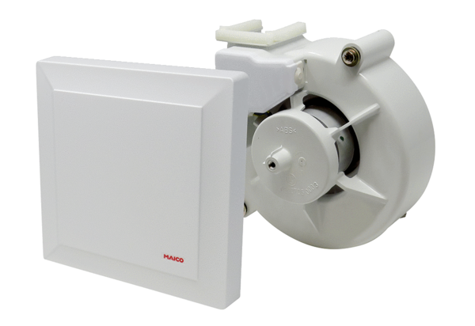Insert de ventilateur avec cache de protection VEA ER 17/60-2 VZGamme: B
Numéro de référence : E080.0783.0000Fabricant : MAICO

